老廖

眼鏡蛇

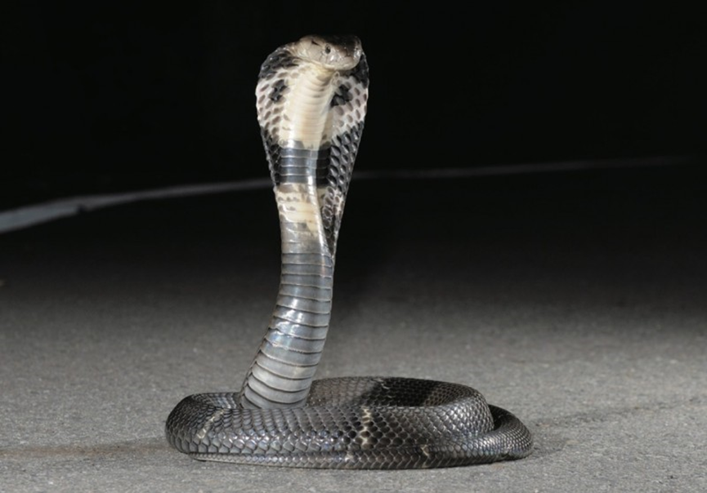
眼鏡蛇

眼鏡蛇屬（學名：Naja）為眼鏡蛇科的一個屬，其成員均為毒蛇，大多被統稱為眼鏡蛇。雖然世上也有不少其他蛇類的名字包含「眼鏡蛇」一稱（如眼鏡王蛇、水眼鏡蛇），但它們因演化親緣性不足而並不歸為此屬。眼鏡蛇屬目前約有20多個已確認物種，但分類學上經常就物種的獨立性問題而存有爭論，因此某些資料也可能有所出入。眼鏡蛇亦以其他細小蛇類、兩棲類、魚類作為主要食物。[1]此屬的成員主要分佈於中東、東南亞、非洲、印度尼西亞等地。

名稱:
眼鏡蛇的英文名稱「Cobra」一詞，是「蛇」的葡萄牙語稱謂，起源於拉丁語。當16世紀葡萄牙航海家到達非洲和南亞，他們發現了眼鏡蛇並將其命名為「capelo」或者「膨頸蛇」，隨之此名稱流傳入西班牙語、法語、英語和其他歐洲語言。閩南語稱之飯匙銃和粵語飯鏟頭是取其頸部張開時外觀似飯匙。眼鏡蛇學名中的屬名「Naja」，源自於印度神話中的蛇神那伽「Nāga」。

特徵:
眼鏡蛇屬的成員體型矯健，多數身長能達1.8公尺（6呎）或以上，頸部與身體花紋變異很大，一般頸部有單眼紋或雙眼紋，有的沒有花紋。它們最明顯的特徵是其能擴張的頸部。當遇敵時，眼鏡蛇會張大頸部，舉起身體的前半部並低吼，這能使蛇看上去比實際的體型要大。

4

毒液:
所有眼鏡蛇屬的成員都有致命的毒液，毒液中主要含有攻擊神經系統導致麻痺的神經毒素，而大部分的成員也帶有細胞毒素，可導致內出血及流血不止。平均排毒量80毫克。平均15毫克即能致人死亡。

某些有特別構造毒牙的眼鏡蛇屬的成員還懂得向敵人噴射毒液，它們被統稱為「射毒眼鏡蛇」（Spitting Cobra），它們的毒牙構造與唾蛇的相似。噴毒眼鏡蛇的目標主要是敵人的眼睛，當蛇壓縮毒液囊時，毒液會透過毒牙頂端上方的小洞，透過壓力噴射出去，毒液對皮膚不會有太大影響，但當射中眼部則可引致刺痛，如處理不當則可導致失明。

https://zh.wikipedia.org/zh-tw/%E7%9C%BC%E9%8F%A1%E8%9B%87

